

**Dodatek č. 1 z roku 2017 ke Smlouvě o poskytnutí dotace na podporu grantového projektu č. 16-111408 panelu č. P102**

v rámci veřejné soutěže ve výzkumu, experimentálním vývoji a inovacích na podporu grantových projektů základního výzkumu (dále jen **" Veřejná soutěž")** podle zákona č. 130/2002 Sb., o podpoře výzkumu, experimentálního vývoje a inovac í z veřejných prostředků a o změně některých souvisejících zákonů (zákon o podpoře výzkumu, experimentálního vývoje a inovací) , ve znění pozdějších předpisů (dále jen **"Zákon")**

a zákona č. 89/2012 Sb., občanský zákoník

Strany

**1. Česká republika - Grantová agentura České republiky**

se sídlem **Evropská 2589/33b, 160 00 Praha 6**

IČO: **48549037**

Zastoupená: RNDr. Alicí Valkárovou, DrSc., předsedkyní Grantové agentury České republiky

(dále jen **" Poskytovatel")**

2. **Vysoké učení technické v Brně**

se sídlem **Antonínská 548/1, 601 90 Brno, CZ**

IČO: **00216305**

. . Prof. Ing. Jarmila Dědková CSc

Zastoupeny(a): .....................................·······'Ciělmnk:ér **FE!J<r** VUT' i'Bfňě" ·.-....·.......········..···..·.....·················

Zapsaný(á): ......................................................................................................................................... č. účtu: **94-37220621/0710** vedený u ...............................................

(dále jen **" Příjemce")**

uzavřely dnešního dne tento

**dodatek č. 1 z roku 2017 ke smlouvě o poskytnutí dotace na podporu grantového projektu (dále jen**

**"Dodatek" ):**

**I.**

1. Mezi shora uvedenými stranami byla uzavřena smlouva o poskytnutí dotace na podporu grantového projektu reg. č. 16-11140S (dále jen "Smlouva") , jejímž předmětem bylo řešení grantového projektu (dále jen ..Projekt"):

• Název grantového projektu: **Na mikrofludice založená velmi rychlá diferenční fluometrie pro**

**výzkum léků (J.IDSF)**

• Registrační číslo grantového projektu: **16-111408**

• Řešitel projektu: **doc. Ing. Jaromír Hubálek, Ph.D.** , rodné číslo: **701212/3668**

2. Pojmy použité v textu tohoto Dodatku mají stejný význam jako obdobné pojmy použité a definované v rámci Smlouvy, nebo na které Smlouva odkazuje.

**ll.**

1. Smluvní strany v souladu se Smlouvou tímto Dodatkem upřesňují výši podpory poskytované Př íjemci

Poskytovatelem v rámci Projektu pro rok 2017, a to takto:

"Pro *kalendářní rok 2017 řešení Projektu činí výše podpory z veřejných prostředků poskytované Poskytovatelem* **1870000** *Kč. Rozpis grantových prostředků pro kalendářní rok 2017 řešení Projektu je uveden v Příloze* č. *1 , která tvoří součást tohoto Dodatku. Výše podpory z veřejných prostředků a její rozdělení v kalendářním roce 2017 řešení Projektu je dále, stejně jako podrobná specifikace položek*

GRIS BACK ENGINE, vzor 2.1.0 © 2014-2016, Grantová Aqentura České Republiky 1 /3

*uznaných nákladů a jejích členění pro uvedený kalendářní rok řešení Projektu, stanovena v dílčí zprávě*

*Příjemce za kalendářní rok 2016 řešení Projektu, v Rozpisu grantových prostředků pro kalendářní rok*

*2017 řešení Projektu, který tvoří Přílohu č. 1 a součást tohoto Dodatku,* a. *případně ve Specifikaci změn grantových prostředků pro kalendářní rok 2017 řešení Projektu, která, pokud došlo ze strany Poskytovatele k jakýmkoliv změnám týkajícím se grantových prostředků oproti obsahu příslušné dílčí zprávy, tvoří Přílohu č. 2 a součást tohoto Dodatku.*

*Výše případné podpory dalšímu účastníkovi, resp. dalším účastníkům pro kalendářní rok 2017 řešení Projektu je uvedena v Rozpisu grantových prostředků pro kalendářní rok 2017 řešení Projektu, který tvoří Přílohu č. 1 a součást tohoto Dodatku. Jestliže Poskytovatel poskytuje podporu Příjemci včetně části podpory určené pro dalšího účastníka, je Příjemce povinen poskytnout příslušnému dalšímu účastníkovi část podpory pro něj určenou ve lhůtě a způsobem, které vyplývají ze smlouvy o řešení části Projektu mezi nimi uzavřené, případně ze Smlouvy nebo Zadávací dokumentace."*

2. Nedílnou součástí tohoto Dodatku jsou následující přílohy:

• Příloha č. 1 -Rozpis grantových prostředků pro kalendářní rok 2017 řešení Projektu;

• Příloha č. 2- Specifikace změn grantových prostředků pro kalendářní rok 2017 řešení Projektu oproti obsahu dílčí zprávy, pokud došlo ze strany Poskytovatele k jakýmkoliv změnám týkajícím se grantových prostředků oproti obsahu příslušné dílčí zprávy.

3. Nedílnou součástí tohoto Dodatku je dílčí zpráva o řešení grantového projektu, kterou se mění návrh Projektu. Odsouhlasení požadovaných prostředků v této dílčí zprávě nezbavuje Příjemce odpovědnosti za soulad veškerých nákladů Projektu s podmínkami uznaných nákladů dle zákonné právní úpr avy, se smluvními podmínkami Smlouvy a s podmínkami příslušné Zadávací dokumentace, které musí být vždy dodrženy a jsou této dílčí zprávě nadřazeny. Tato dílčí zpráva je umístěna v aplikaci pro podávání

a správu projektů **GRIS** na adrese [www.gris.cz.](http://www.gris.cz/)

4. Př íjemce prohlašuje, že se všichni účastníci Projektu {tj. příjemce, řešitel, případně další účastníci a spoluřešitelé) seznámili s hodnocením dosavadního řešení Projektu a zavazuje se, že další řešení Projektu bude prováděno v souladu s těmito doporučeními.

**111.**

1. Ostatní ujednání Smlouvy zůstávají tímto Dodatkem nedotčena.

2. Neplatnost jakéhokoliv ustanovení tohoto Dodatku se nedotýká jeho platnosti jako celku nebo platnosti kterékoliv jiné jeho části.

3. Tento Dodatek nabývá platnosti a účinnosti dnem jeho uzavření. Tento Dodatek se po uzavř ení stává nedílnou součástí Smlouvy.

4. Tento Dodatek je sepsán ve dvou vyhotoveních v českém jazyce s platností originálu, z nichž

Poskytovatel a Příjemce obdrží po jednom vyhotovení.

5. Smluvní strany závazně prohlašují, že si tento Dodatek přečetly, s jeho obsahem se seznámily a s tímto zcela a bezvýhradně souhlasí. Na důkaz toho připojují smluvní strany svoje podpisy.

v Praze dne *.?·... ?:...20 17* V ..................... dne *5:...:.?.*

'--

\1--

............:........:<Ijyd*(1* : " -I

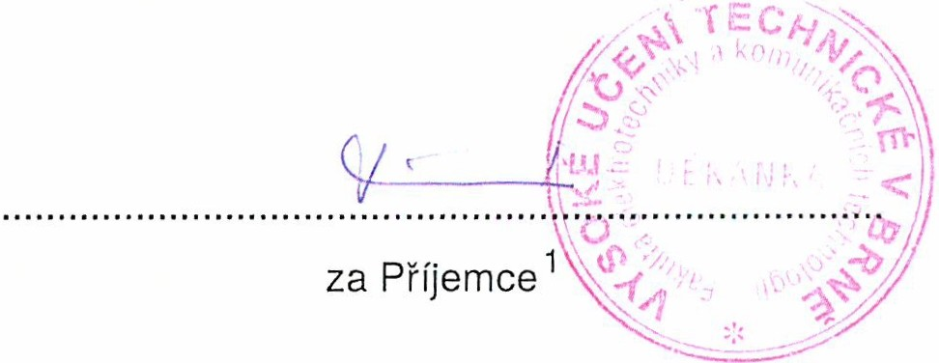

......

za Poskytovatele

**RNDr.** Alice Valkárová, DrSc. předsedkyně Grantové agentury České republiky

1 U příjemce-právnické osoby nebo organizační složky státu nebo územně samosprávného celku uvedte rovněž jméno, příjmení a funkci osoby oprávněné tuto právnickou osobu zastupovat.

2 /3



Příloha č. 1 k Dodatku ke Smlouvě o poskytnutí dotace na podporu grantového projektu č. 16-111408 panelu č.P102

Rozpis grantových prostředků pro kalendářní rok 2017 řešení Projektu

Pro kalendářní rok 2017 řešení Projektu budou Poskytovatelem Příjemci poskytnuty grantové prostředky

*v* následující výši:

|  |  |  |  |
| --- | --- | --- | --- |
| Příjemce: | Vysoké učení technické *v* Brně | IČO: | 00216305 |
| Řešitel: | doc. Ing. Jaromír Hubálek, Ph.D. | Rodné číslo: | 701212/3668 |
| Ostatní provozní náklady: | | 654 000 Kč | |
| Náklady na pořízení dlouhodobého majetku: | | O Kč | |
| Osobní náklady: | | 1 874 000 Kč | |
| Celkem náklady: | | 1 870 000 Kč | |

Konec Přílohy č. 1

